ΚΕΦΑΛΑΙΟ ΤΡΙΤΟ _ ΟΙΚΟΝΟΜΙΚΕΣ, ΚΟΙΝΩΝΙΚΕΣ ΚΑΙ ΠΟΛΙΤΙΚΕΣ ΕΞΕΛΙΞΕΙΣ ΣΤΗΝ ΕΥΡΩΠΗ ΚΑΙ ΣΤΟΝ ΚΟΣΜΟ ΤΟΝ 19ο ΑΙΩΝΑ
ΕΝΟΤΗΤΑ 12: Η ωρίμανση της βιομηχανικής επανάστασης
ΕΝΟΤΗΤΑ 13: Κοινωνικές και πολιτικές διαστάσεις της βιομηχανικής επανάστασης

Τι είναι βιομηχανική επανάσταση;
Η Βιομηχανική Επανάσταση ονομάζεται το σύνθετο φαινόμενο της εκβιομηχάνισης της οικονομίας, δηλαδή της αλλαγής του χαρακτήρα της οικονομίας από αγροτική / χειροτεχνική σε μια οικονομία κυριαρχούμενη από τη βιομηχανία των εργοστάσιων των πόλεων.

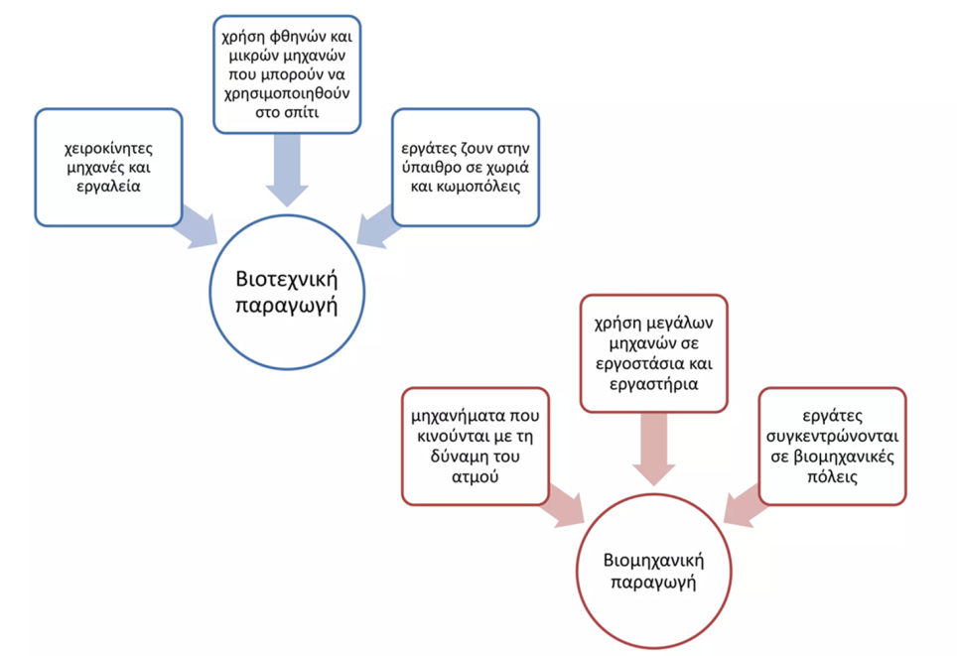

Βιομηχανική επανάσταση
- Οι πρώτες βιομηχανίες δημιουργήθηκαν στην Μ. Βρετανία γύρω στα 1750-1780
κυρίως στην υφαντουργία και τη μεταλλουργία.
- Εκτεταμένη χρήση νέων τεχνικών μέσων (κυρίως της ατμομηχανής)
- Αξιοποίησης νέων μορφών ενέργειας (κυρίως του άνθρακα για τις ατμομηχανές)
- Εφαρμογή καινοτομιών στη μεταλλουργία
- Συγκέντρωση των εργαζόμενων στα εργοστάσια
- Υψηλή ρυθμοί ανάπτυξης

- Περιορισμός χειρονακτικής εργασίας
- Αύξηση της παραγωγής
- Μείωση κόστους προϊόντων

Η εξάπλωση της βιομηχανικής επανάστασης
- Στα μέσα του 19^{ου} αιώνα στη Μ. Βρετανία, βόρεια και ανατολική Γαλλία, Βέλγιο, Κάτω Χώρες,
- σε κάποιες περιοχές στις όχθες του Ρήνου και σε κάποια κέντρα στη Β. Ιταλία.
- Από τα μέσα του 19^{ου} αιώνα σε νέες περιοχές της Ευρώπης και ΗΠΑ

Μετά το 1880

Οι βιομηχανικοί κλάδοι συνδέονταν με την επιστημονική έρευνα.
Επαναστατικές επιστημονικές ανακαλύψεις γέννησαν την οργανική χημεία και επέτρεψαν την παραγωγή μεγάλων ποσοτήτων
- συνθετικών βαφών,
- λιπασμάτων
- πλαστικών υλών
- εκρηκτικών (δυναμίτιδα)
- φαρμάκων
- ψυγείων
- φωτογραφικών και κινηματογραφικών ειδών.
Πρωτοπόρος αναδείχτηκε η Γερμανία.

Η επανάσταση στις συγκοινωνίες και τις εποικοινωνίες
Οι σιδηροδρομικές μεταφορές ήταν μια από τις σημαντικότερες τεχνολογικές εφευρέσεις του 19ου αιώνα και βασικό στοιχείο της Βιομηχανικής Επανάστασης. Το 1825 ο Άγγλος μηχανικός Στίβενσον (Stephenson) κίνησε την πρώτη ατμάμαξα στη σιδηροδρομική γραμμή Λίβερπουλ-Μάντσεστερ. Το επίτευγμα ήταν τεράστιο, αν σκεφτεί κανείς ότι έως τότε τα χερσαία μέσα μεταφοράς λίγο διέφεραν από εκείνα της αρχαιότητας. Η Locomotion No. 1 ήταν η πρώτη ατμάμαξα που μετέφερε επιβάτες σε δημόσια σιδηροδρομική γραμμή.

Τα ατμόπλοια αντικατέστησαν τα σκάφη που κινούνταν με ιστία, τα ιστιοφόρα. Το 1820 η χρήση του ατμού στα πλοία άρχισε να γενικεύεται.

Στο δεύτερο μισό του 19ου αιώνα, η εξέλιξη των κινητήρων και η ενσωμάτωσή τους σε οχήματα είχε ως αποτέλεσμα τη δημιουργία του αυτοκινήτου, αλλά και τον πειραματισμό στη δημιουργία ιπτάμενων μηχανών, των πρώτων αεροπλάνων. Παράλληλα, το καύσιμο των κινητήρων, το πετρέλαιο, άρχιζε να αποκτά μεγάλη αξία και σημασία.

Η επανάσταση των μέσων μετάδοσης ήχου σε μεγάλες αποστάσεις (ηλεκτρικός τηλέγραφος, τηλέφωνο, ασύρματος τηλέγραφος), που είχε ξεκινήσει από το πρώτο μισό του 19ου αιώνα, συνεχιζόταν κάνοντας ευκολότερη την επικοινωνία.
Έτσι, άρχισε να διαμορφώνεται ένα δίκτυο μεταφορών και επικοινωνιών που αγκάλιαζε, βαθμιαία, όλη τη Γη, ενσωματώνοντας συνεχώς νέες περιοχές, οι οποίες εντάσσονταν μέρα με την ημέρα στο νέο οικονομικό σύστημα

Οικονομικές, κοινωνικές και πολιτικές διαστάσεις της βιομηχανικής επανάστασης
Οικονομία
Τα νέα δεδομένα που προέκυψαν μετά την εκδήλωση της βιομηχανικής επανάστασης ανάγκασαν τα κράτη να επαναπροσδιορίσουν την οικονομική τους πολιτική. Σ' αυτό συνέβαλε αποφασιστικά και η οικονομική σκέψη του Διαφωτισμού. Οι Διαφωτιστές είχαν υποστηρίξει ότι το κράτος δεν πρέπει να παρεμβαίνει στις οικονομικές δραστηριότητες.
Οι διαφωτιστές είχαν υποστηριξεί τον οικονομικό φιλελευθερισμό, του οποίου θεμελιωτής είναι ο Σκώτος Άνταμ Σμιθ (1723-1790). Στο έργο του Έρευνα για τα αίτια του πλούτου των εθνών (1776) ο Σμιθ διατυπώνει το νόμο της προσφοράς και της ζήτησης και υποστηρίζει ότι αυτός ο νόμος ουσιαστικά ρυθμίζει την παραγωγή, τη διακίνηση και τις τιμές των αγαθών.

Ο νέος τρόπος οργάνωσης της οικονομίας ονομάστηκε οικονομία της ελεύθερης αγοράς ή καπιταλισμός ή κεφαλαιοκρατία. Ιδεολογική βάση του νέου συστήματος υπήρξε ο οικονομικός φιλελευθερισμός.
Σύμφωνα με αυτόν, οι επιχειρηματίες είχαν το δικαίωμα να πράττουν ό,τι εκείνοι έκριναν αναγκαίο για να κερδίζουν. Το ατομικό συμφέρον θεωρούνταν σημαντικότερο του κοινωνικού.

Η ανάγκη συγκέντρωσης τεράστιων κεφαλαίων για να ιδρυθούν μεγάλες βιομηχανίες οδήγησε στη δημιουργία εταιρειών με τη συμμετοχή πολλών κεφαλαιούχων.
Το κεφάλαιο αυτών των επιχειρήσεων εκφραζόταν σε μετοχές. Ο κάθε κεφαλαιούχος, ανάλογα με το ποσοστό συμμετοχής του στην εταιρεία, είχε έναν αριθμό μετοχών.
Την ίδια εποχή δημιουργήθηκαν μεγάλες τράπεζες που συγκέντρωναν κεφάλαια, τα οποία δάνειζαν σε επιχειρηματίες με τόκο.

Η ανάγκη μείωσης του κόστους παραγωγής προκάλεσε συγχωνεύσεις και οδήγησε στη δημιουργία ολιγοπωλίων και μονοπωλίων, δηλαδή τεράστιων επιχειρήσεων που κατόρθωναν να επικρατήσουν μόνο αυτές στην αγορά.

Πληθυσμιακές μεταβολές
Η βελτίωση του βιοτικού επιπέδου προκάλεσε στην Ευρώπη, ιδίως μετά το 1850, εντυπωσιακή πληθυσμιακή αύξηση, ένα μέρος της οποίας διοχετεύτηκε στη
Ένα μέρος του πληθυσμού διοχετεύτηκε στην μετανάστευση.
  - Εσωτερική μετανάστευση , δηλαδή στρατιές εργατών προς τις βιομηχανικές πόλεις
  - Εξωτερική μετανάστευση προς τις ΗΠΑ, τον Καναδά και την Αυστραλία
Κοινωνικοί μετασχηματισμοί
Οι αστοί ήταν, πλέον, η κυρίαρχη κοινωνική τάξη. Διέθεταν πλούτο, υψηλό κοινωνικό κύρος και πολιτική επιρροή.
Διακρίνονταν σε
- μεγαλοαστούς (βιομήχανοι, μεγαλέμποροι, τραπεζίτες), μεσοαστούς (βιοτέχνες, ελεύθεροι επαγγελματίες)
- μικροαστούς (δημόσιοι και ιδιωτικοί υπάλληλοι). Οι μεγαλοαστοί συγκροτούσαν την άρχουσα κοινωνική τάξη.
Οι αριστοκράτες – μεγαλογαιοκτήμονες κυριαρχούσαν στη μεσογειακή και ανατολική Ευρώπη, όπου η βιομηχανική επανάσταση είχε διαδοθεί ελάχιστα
Οι αγρότες
- Αποτελούσαν την πλειονότητα των Ευρωπαίων κατά τον 19ο αιώνα
- Ζούσαν υπό εξαιρετικά ασταθείς συνθήκες, εκτεθειμένοι στις διαθέσεις των μεγαλοκτηματιών και στις διακυμάνσεις των τιμών.
- Πολλοί μετανάστευαν αναζητώντας καλύτερη τύχη.
Οι εργάτες
- Ήταν άνδρες, γυναίκες και παιδιά,
- Αυξάνονταν όσο αναπτυσσόταν η βιομηχανία.
- Εργάζονταν 12-16 ώρες καθημερινά, δίχως ούτε μια μέρα ανάπαυσης,
- Έπαιρναν μισθούς πείνας.
- Ζούσαν, στριμωγμένοι πολλοί μαζί, σε μικρά και ανθυγιεινά σπίτια και πέθαιναν νέοι.
- Το 1827 ο μέσος όρος ζωής των εργατών της γαλλικής βιομηχανικής πόλης Μιλούζ ήταν τα 27 χρόνια!

Σοσιαλιστικές θεωρίες
Τα έντονα κοινωνικά προβλήματα γέννησαν, τον 19ο αιώνα, μια σειρά θεωρίες που, επειδή τόνιζαν την προτεραιότητα του κοινωνικού (social) συμφέροντος έναντι του ατομικού, έγιναν γνωστές με τον γενικό όρο σοσιαλισμός.
Ουτοπικός σοσιαλισμός
- Οι πρώτοι σοσιαλιστές (Σαιν Σιμόν, Σαρλ Φουριέ, Ρόμπερτ Όουεν) μιλούσαν για μια εξιδανικευμένη μορφή κοινωνίας που θα έπρεπε, κατά τη γνώμη τους, να επικρατήσει. Γι’ αυτό και οι απόψεις τους ονομάστηκαν ουτοπικός σοσιαλισμός.
Μαρξισμός
- Το 1848 οι Γερμανοί Καρλ Μαρξ και Φρίντριχ Ένγκελς δημοσίευσαν το Κομμουνιστικό Μανιφέστο.
- Αργότερα ο Μαρξ δημοσίευσε ένα τρίτομο έργο, Το Κεφάλαιο (Das Kapital).
- Σε αυτό υποστήριζε την άποψη ότι κύρια αιτία της κοινωνικής αδικίας ήταν το γεγονός ότι οι σχετικά ολιγάριθμοι αστοί ήταν ιδιοκτήτες των μέσων παραγωγής (Μέσα παραγωγής: Το σύνολο των υλικών στοιχείων που είναι απαραίτητα για την παραγωγική διαδικασία (πρώτες ύλες, υλικά, ενέργεια, μηχανές, μεταφορικά μέσα κτλ.)
- Κατά τον Μαρξ, η εργατική τάξη θα έπρεπε να οργανωθεί σ’ ένα δικό της πολιτικό κόμμα, να ανατρέψει τον καπιταλισμό και να πάρει στα χέρια της τα μέσα παραγωγής. Έτσι, θα δημιουργούνταν μια νέα κοινωνία δίχως τάξεις (αταξική κοινωνία), όπου δεν θα υπήρχε εκμετάλλευση ανθρώπου από άνθρωπο. Οι θέσεις αυτές έγιναν γνωστές ως μαρξισμός.

Η ανάπτυξη του συνδικαλισμού
- Συνδικαλισμός: Συλλογική δραστηριότητα ανθρώπων που ασκούν το ίδιο επάγγελμα και δραστηριοποιούνται με στόχους την προάσπιση των κοινών τους συμφερόντων και την προβολή των διεκδικήσεών τους. Μορφές συνδικαλισμού είναι η ίδρυση επαγγελματικών ενώσεων (σωματείων, συνδικάτων), η συλλογική προβολή και διεκδίκηση αιτημάτων, η απεργία κτλ.
- Οι άθλιες συνθήκες ζωής έκαναν τους εργάτες να ξεσηκώνονται αυθόρμητα.
- Όμως, μόνο μετά το 1830, άρχισαν να διεκδικούν οργανωμένα την ικανοποίηση αιτημάτων, όπως η οκτάωρη εργασία.
- Το 1838 η αγγλική Ένωση Εργατών δημοσίευσε τη Χάρτα του Λαού, με την οποία οι χαρτιστές, όπως ονομάστηκαν τα μέλη της, διατύπωναν πολιτικά αιτήματα (θέσπιση της καθολικής ψηφοφορίας για τους άνδρες κ.ά.)
Κύριος τρόπος διεκδίκησης ήταν οι απεργίες, που συχνά καταστέλλονταν βίαια.

Την 1η Μαΐου 1886 μια εργατική απεργία στο Σικάγο των ΗΠΑ με αίτημα την καθιέρωση οκτάωρης εργασίας πνίγηκε στο αίμα. Έτσι, από το 1890 τα σοσιαλιστικά κόμματα και τα συνδικάτα άρχισαν να γιορτάζουν την Πρωτομαγιά ως παγκόσμια μέρα των εργατών, πράγμα που συμβαίνει και σήμερα σε όλο τον κόσμο.

Στα τέλη του 19ου αιώνα, το εργατικό κίνημα είχε πετύχει
- τη μείωση των ωρών εργασίας σε δέκα,
- τη δημιουργία ταμείων ασφάλισης που στήριζαν οικονομικά τους εργάτες σε περίπτωση εργατικού ατυχήματος, ασθένειας ή απόλυσης
- την υπογραφή συλλογικών συμβάσεων εργασίας με τους εργοδότες που όριζαν τις κατώτερες αμοιβές προστατεύοντας τους εργάτες, σε κάποιο βαθμό, από την υπερεκμετάλλευση.

Η πολιτική οργάνωση των εργατών
- Τα επόμενα χρόνια δημιουργήθηκαν σε διάφορες ευρωπαϊκές χώρες σοσιαλιστικά και εργατικά κόμματα. Πολλά από αυτά επιδίωκαν να ανέλθουν στην κυβέρνηση μέσα από εκλογές.
- Με την τακτική αυτή διαφωνούσαν οι Καρλ Λίμπκνεχτ και Ρόζα Λούξεμπουργκ στη Γερμανία, ο Λένιν στη Ρωσία και άλλοι σοσιαλιστές, που πίστευαν ότι έπρεπε να επιδιώκεται η ανατροπή του καπιταλισμού με επανάσταση και η εγκαθίδρυση ενός νέου σοσιαλιστικού καθεστώτος.
Το κίνημα για τη χειραφέτηση της γυναίκας
- Στη διάρκεια του 19ου αιώνα πολλές γυναίκες άρχισαν να εργάζονται σε εργοστάσια και άλλες επιχειρήσεις.
- Απέκτησαν, έτσι, οικονομική ανεξαρτησία και άρχισαν να διεκδικούν τη νομική και πολιτική τους χειραφέτηση.
- Το 1903 η Αγγλίδα Έμελιν Πάνκχορστ ίδρυσε την Κοινωνική και Πολιτική Ένωση Γυναικών, που μαχόταν για την παραχώρηση πολιτικών δικαιωμάτων στις γυναίκες, πράγμα που επιτεύχθηκε, στη διάρκεια του 20ού αιώνα, σε πολλές ευρωπαϊκές χώρες.

